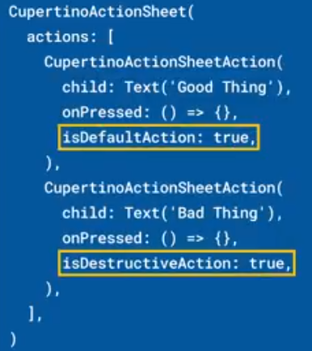 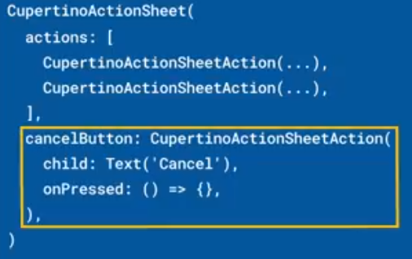

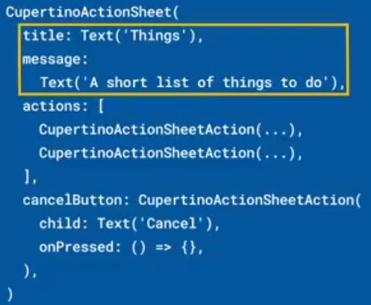 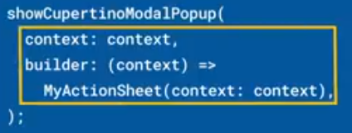

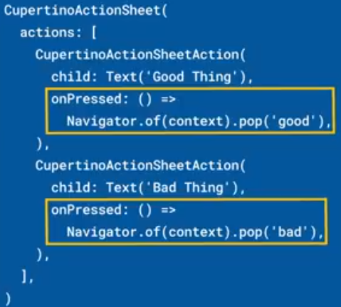 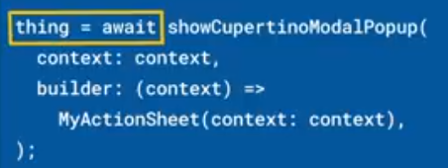

|  |  |
| --- | --- |
| **Código** | **Comentarios** |
| import 'package:flutter/cupertino.dart';  import 'package:flutter/material.dart';  class CupertinoActionsSheetScreen extends StatefulWidget {    const CupertinoActionsSheetScreen({Key? key}) : super(key: key);    @override    State<CupertinoActionsSheetScreen> createState() =>        _CupertinoActionsSheetScreenState();  }  class _CupertinoActionsSheetScreenState      extends State<CupertinoActionsSheetScreen> {    String option = "";    @override    Widget build(BuildContext context) {      return Scaffold(  appBar: AppBar(          title: const Text('CupertinoActionsSheet'),          centerTitle: true,        ),        body: SafeArea(          child: Center(            child: Column(              mainAxisAlignment: MainAxisAlignment.center,              children: [                Text("La opción seleccionada es: $option"),                ElevatedButton(                  child: const Text(                    'Apretame',                    style: TextStyle(color: Colors.white),                  ),                  onPressed: () async {                    final act = CupertinoActionSheet(                        title: const Text('Selecciona una opción'),                        message: const Text('Cual opción?'),                        actions: <Widget>[                          CupertinoActionSheetAction(                            child: const Text('1'),                            onPressed: () {                              Navigator.of(context, rootNavigator: true).pop("1");                            },                          ),                          CupertinoActionSheetAction(                            child: const Text('2'),                            onPressed: () {                              Navigator.of(context, rootNavigator: true).pop("2");                            },                          ),                          CupertinoActionSheetAction(                            child: const Text('3'),                            onPressed: () {                              Navigator.of(context, rootNavigator: true).pop("3");                            },                          )                        ],                        cancelButton: CupertinoActionSheetAction(                          child: const Text('Cancelar'),                          onPressed: () {                            Navigator.of(context, rootNavigator: true)                                .pop("Cancelar");                          },                        ));                    option = await showCupertinoModalPopup(                        context: context, builder: (BuildContext context) => act);                    setState(() {});                  },                ),              ],            ),          ),        ),      );    }  } |  |

- - - - - - - - - - - - - - - - - - - - - - - - - - - - - - - - - - - - - - - - - - - - - - - - - - - - - - - - - - - - - - - - - - - - - - - - - - - - - - - - - - - - - - - - - - - - - - - - - - - - - - - -